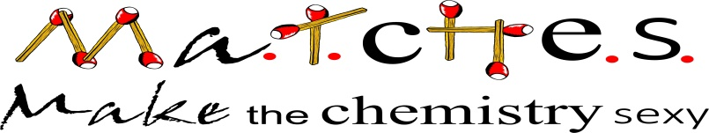

- Kimya dersini sever misin ?  Evet  Hayır
Çünkü Kimya dersi _________________________ (en fazla 2 özellik)

- Kimya dersini almama şansın olsa bırakır mıydın?
  - Evet bırakırdım.  Hayır, bırakmazdım.

- Kimya dersi ilginçtir.
- Kesinlikle katılıyorum  Katılıyorum  Katılmıyorum  Kesinlikle katılmıyorum

- Seçme şansın olsaydı: Kimya dersini seçerdim çünkü…
- Bilime olan ilgimden dolayı
- Tehlike kimysallara olan ilgimden dolayı, Riski severim
- Labaratuvar araç gereçlerini sevdiğim için
- Araştırma yapmayı sevdiğim için
- Geleceğe dair planlarımdan dolayı (Kimya, Eczacılık, Tıp okumak vb.)

- Kimya dersi çok karmaşık: (1 katılıyorum; 6 katılmıyorum)
1 | 2 | 3 | 4 | 5 | 6

Eğer 1, 2, 3’ü seçtiyseniz : Kimya dersi neden çok karmaşık ?
- Çünkü formülleri anlamıyorum
- Çünkü atomların nasıl var olabildiğini veya ne işe yaradıklarını kafamda canlandıramıyorum (atomları görüp izleyemediğimiz için)
- Çünkü o kadar bilgiyi aklımda tutamıyorum
- Çünkü farklı kimyasalları birbirinden ayırt edemiyorum
- Diğer ___________________________________

Eğer 4, 5, 6’yı seçtiyseniz: Kimya niye zor değil?
- Çünkü günlük hayatla bağlantılı
- Çünkü diğer derslerle benzer noktaları var
- Çünkü geleceğim için önemli
- Çünkü bu dersi seviyorum
- Diğer___________________________________

- Kimya diğer dersler kadar sıkıcı değildir çünkü deneylerde gördüğümüz kadarıyla günlük hayatla bağlantısı vardır.
❑ Kesinlikle katılıyorum  Katılıyorum  Katılmıyorum  Kesinlikle katılmıyorum

- Kimya dersinin gelecekte işine yarayacağını düşünüyor musun?  Evet  Hayır

- Kimya dersinde başarılı olacağımı sanmıyorum.

 Kesinlikle katılıyorum  Katılıyorum  Katılmıyorum  Kesinlikle katılmıyorum

- Daha çok deney olsaydı Kimya ile daha ilgili olurdum.
Kesinlikle katılıyorum  Katılıyorum  Katılmıyorum  Kesinlikle katılmıyorum

- Kimya dersi açısından beklentileriniz karşılandı mı ?(Sayısal Sınıflar için)

❑ Kesinlikle katılıyorum  Katılıyorum  Katılmıyorum  Kesinlikle katılmıyorum

2- Öğretmenimden dolayı Kimya dersini görmeyi seçtim (Sayısal Sınıflar İçin)

- Kesinlikle katılıyorum  Katılıyorum  Katılmıyorum  Kesinlikle katılmıyorum

